Мероприятие в старшей группе №3 «Солнышко»
«Слава Героям!»
2023г.
Беседа с детьми«Герои нашего посёлка»

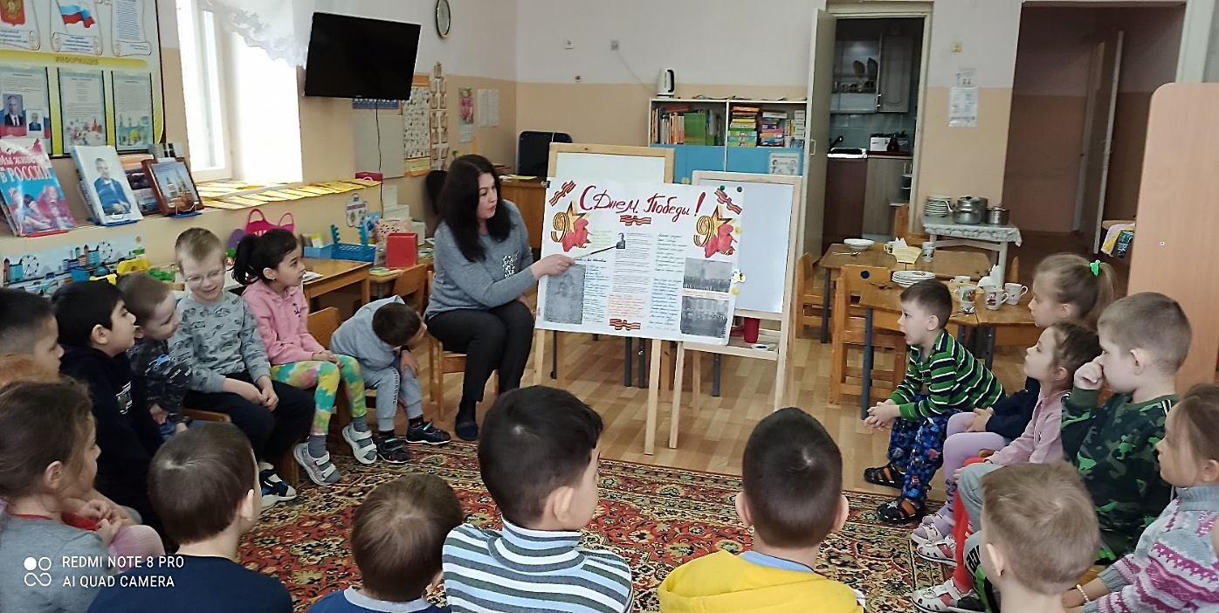

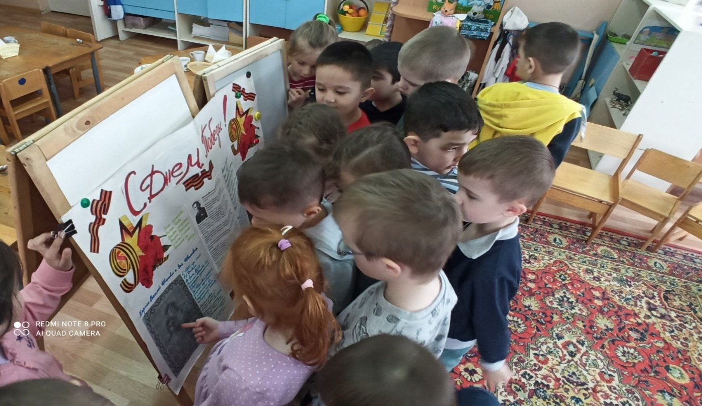

Бессмертный полк.
(Дети подготовили небольшие рассказы о своих родных и близких)

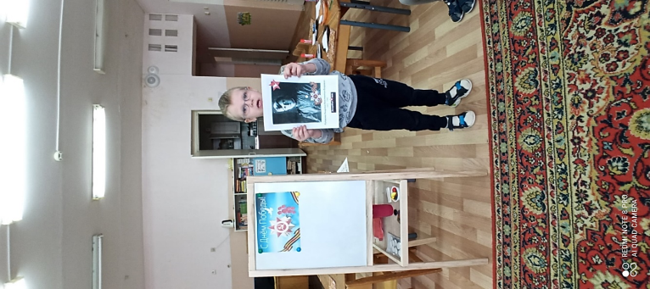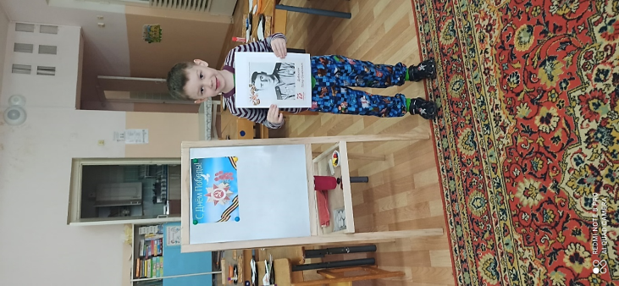

Экскурсия к обелиску. Возложение цветов.
